РУКОВОДСТВО АДМИНИСТРАТОРА
Подсистема взаимодействия с ГИС ГМП

Версия 2.6
На 37 листах

2024
Оглавление
Краткое содержание изменений 3
Введение 4
1 Заявка на регистрацию и получение доступа 5
2 Раздел «Участники» 7
2.1 Создание участника вручную 7
2.2 Загрузка участников через файл 11
2.3 Настройки администратора начислений 12
2.4 Настройки администратора платежей 14
2.5 Настройки администратора запросов 15
2.6 Настройки автоматической загрузки данных из ГИС ГМП 16
2.7 Настройка формы загрузки сущностей 17
2.8 Настройка создания начислений по платежам 21
2.9 Настройки СМЭВ 23
3 Работа с организациями 24
3.1 Поиск организации 24
3.2 Редактирование данных организации 25
3.3 Добавление родительской организации 26
4 Работа с пользователями 27
4.1 Создание пользователя 27
4.2 Закрепление пользователя за организацией 29
4.3 Поиск пользователя 30
4.4 Просмотр и редактирование карточки пользователя 30
4.5 Назначение пароля пользователю 31
4.6 Назначение ролей пользователю 32
4.7 Назначение сайтов пользователю 33
4.8 Удаление пользователя 34
5 Группировка по году 36

Краткое содержание изменений
Версия | Дата | Изменения
1.0 | 28.01.2019 | Создание документа
1.1 | 19.01.2019 | Добавлен раздел «2.7 Настройка формы загрузки сущностей»
2.0 | 18.01.2021 | - Система обновлена в соответствии с Форматами взаимодействия с ГИС ГМП версии 2.2.  - Добавлено изменение в раздел «2.3 Настройки администратора начислений»
2.1 | 07.05.2021 | - Добавлен раздел «1 Заявка на регистрацию и получение доступа»  - Добавлено изменение в раздел «2.1 Создание участника вручную»
2.2 | 29.12.2021 | - Обновлен раздел «2.3 Настройки администратора начислений»  - Добавлен раздел «5 Группировка по году»
2.3 | 20.04.2022 | Обновлен раздел «2.3 Настройки администратора начислений».
2.6 | 26.04.2024 | Добавлен раздел «2.8 Настройка создания начислений по платежам».

Введение
Руководство администратора предназначено для администрирования Системы.
Пользователю с ролью «Администратор» следующие разделы в Системе:
1. Участники – предназначено для просмотра реестра начислений и платежей и загрузки начислений и платежей из ГИС ГМП.
2. Панель управления – предназначено для управления организациями и пользователями.

Заявка на регистрацию и получение доступа
Для того, чтобы организация могла работать в системе необходимо пройти регистрацию в территориальном органе Федерального казначейства.
В территориальный орган Федерального казначейства направляется заявка на регистрацию Участника в Государственной информационной системе о государственных и муниципальных платежах (Рисунок 1.1; Рисунок 1.2; Рисунок 1.3).
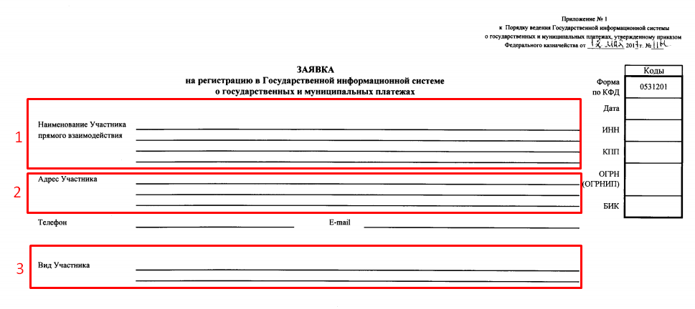
Рисунок 1.1 – Заявка на регистрацию в ГИС ГМП (данные Участника)
Рассмотрим поля с данными Участника в заявке на регистрацию в ГИС ГМП (Рисунок 1.1).
В Наименовании Участника (1) указывается полное наименование в соответствии с учредительными документами.
В поле адрес Участника (2) указывается адрес Участника в соответствии с учредительными документами.
В поле Вид Участника (3) указывается вид роли отправителя. Если участник прямого взаимодействия, то указать роль самого участника.
В полях справа указывается Дата заполнения заявки, ИНН Участника, КПП Участника, ОГРН (ОГРНИП) и БИК.
Также необходимо заполнить номер телефона и E-mail адрес.
Далее указываем полномочия Участника (Рисунок 1.2). Если Участник косвенного взаимодействия, то необходимо указать роль участника прямого взаимодействия.
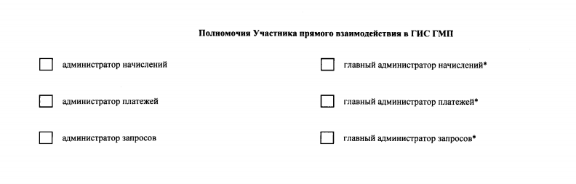
Рисунок 1.2 – Заявка на регистрацию в ГИС ГМП (полномочия Участника)
Роль отправителя отмечается знаком «V» или «X».
В перечне Участников (4) ставится отметка, если Участник косвенного взаимодействия.
Также прописываются данные об Участнике.
Пункт «Приложение» (5) должен содержать перечень документов, предоставляемых вместе с Заявкой для регистрации в ГИС ГМП.
Отметка территориального органа Федерального казначейства о приеме на регистрацию и о регистрации (6) Участником не заполняется.
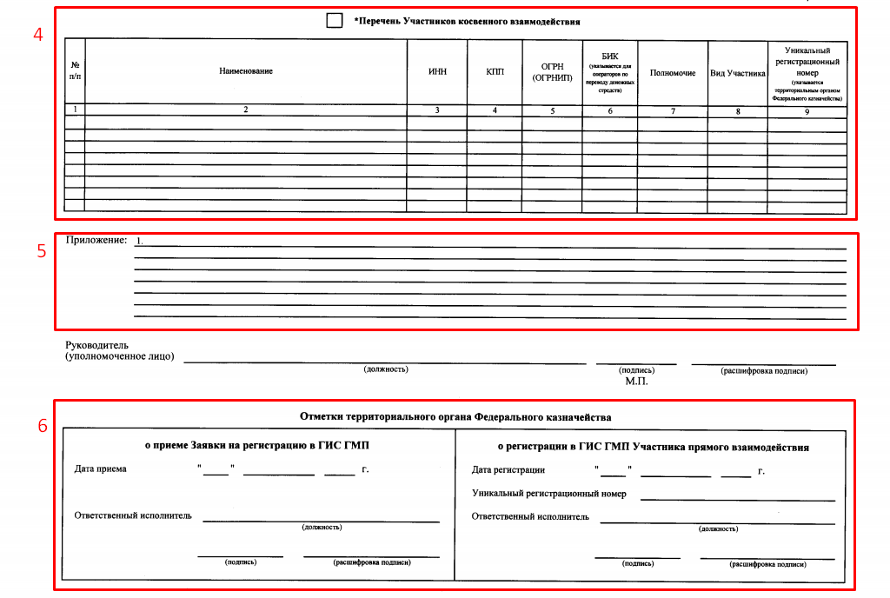
Рисунок 1.3 – Заявка на регистрацию Участника в ГИС ГМП (для косвенного взаимодействия, приложение, отметка органа ФК)
Данные из этой заявки используются для создания Участника.

Раздел «Участники»
Для перехода в раздел, нажмите на пункт «Участники» в главном меню (Рисунок 2.1).
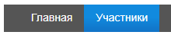
Рисунок 2.1 – Раздел «Участники»
В разделе «Участники» возможен следующий список действий:
1. Создание участника вручную
2. Загрузка участников через файл
3. Настройка участника в зависимости от типа роли
4. Настройка автоматической загрузки данных из ГИС ГМП
5. Настройка ЭП-ОВ участника
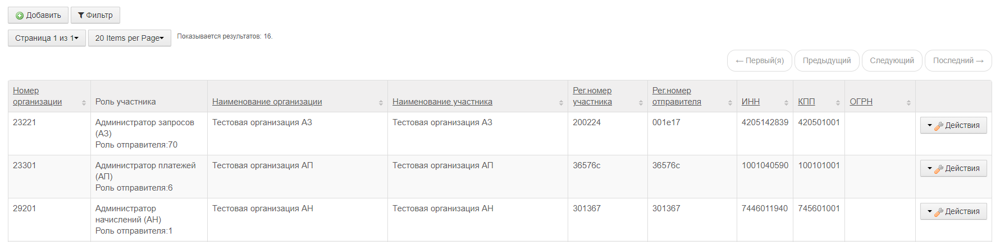
Рисунок 2.2 – Реестр участников

Создание участника вручную
Создание участника возможно двумя способами:
1. Вручную – подробнее в текущем разделе.
2. Загрузка через файл – подробнее в разделе 2.2.
Для создания участника вручную, наведите указатель мыши на кнопку «Добавить» (1), затем в выпадающем списке нажмите на кнопку «Заполнение вручную» (2) (Рисунок 2.3).
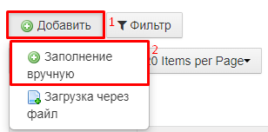
Рисунок 2.3 – Заполнение вручную
В открывшейся карточке участника, нужно заполнить вкладку «Основные данные» и нажать на кнопку «Сохранить» (Рисунок 2.4)
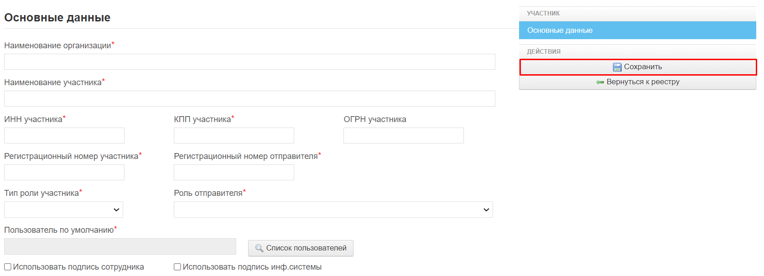
Рисунок 2.4 – Основные данные
Данные заполняются в соответствии с данными организации, которые указываются в заявке на регистрацию.
Если участник прямого взаимодействия, то поля «Регистрационный номер участника» и «Регистрационный номер отправителя» будут совпадать. В этом случае указываем Уникальный регистрационный номер участника в оба поля (Рисунок 2.5).
Если же участник косвенного взаимодействия, указываем в поле «Регистрационный номер участника» регистрационный номер данного участника (Рисунок 2.6), а в поле «Регистрационный номер отправителя» указываем номер головного участника (Рисунок 2.5), через которого и происходит взаимодействие с системой.
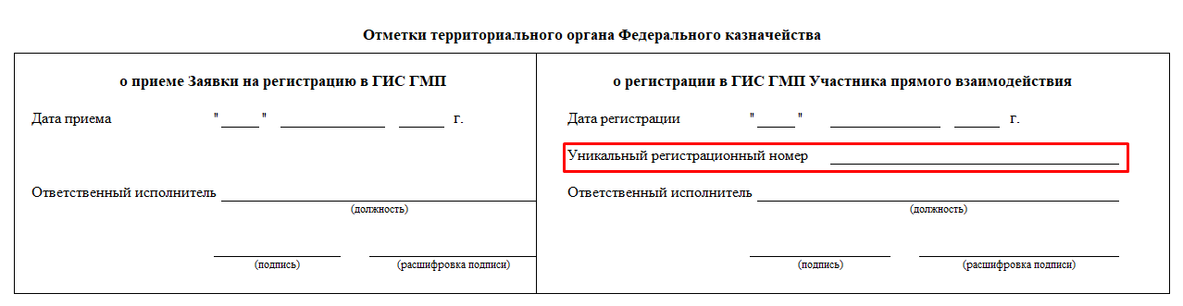
Рисунок 2.5 – Уникальный регистрационный номер Участника прямого взаимодействия (Регистрационный номер отправителя для Участника косвенного взаимодействия)

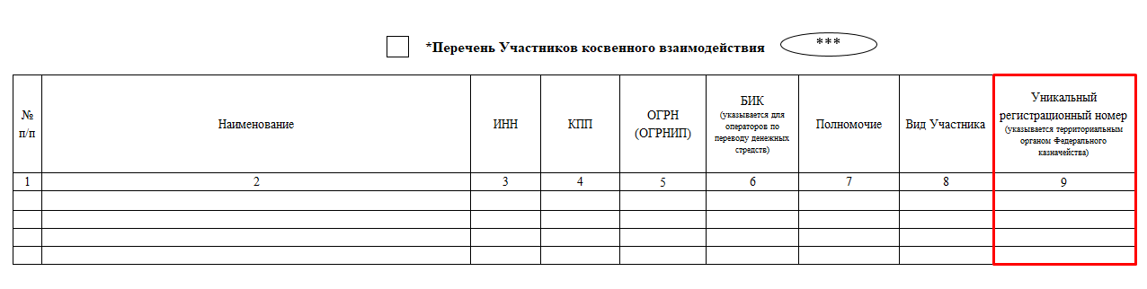
Рисунок 2.6 – Уникальный регистрационный номер Участников косвенного взаимодействия
Тип роли участника указывается в зависимости от того, каким полномочием наделен Участник. Для Участников косвенного взаимодействия, указывается роль головного Участника.
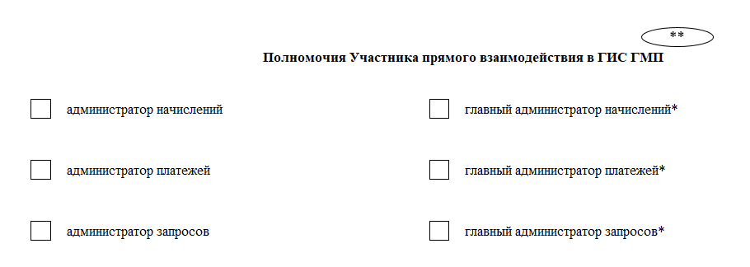
Рисунок 2.7 – Полномочия Участника прямого взаимодействия
В поле «Вид Участника» указывается вид Участника прямого взаимодействия (Рисунок 2.8).

Рисунок 2.8 – Вид Участника
Ниже приведены виды Участника:
1 - ГАН (главный администратор доходов бюджета)
2 - ГАН (орган государственной власти)
3 - АН (администратор доходов бюджета)
4 - АН (государственное (муниципальное) учреждение)
6 - ГАП (орган государственной власти)
7 - АП (оператор по переводу денежных средств)
8 - АП (организация почтовой связи)
9 - АП (финансовый орган)
10 - АП (местная администрация)
11 - АП (банковский платежный агент)
12 - АП (банковский платежный субагент)
13 - АП (платежный агент)
14 - АП (учреждение, осуществляющее прием наличных)
15 - ГАЗ (уполномоченный многофункциональный центр)
16 - ГАЗ (орган государственной власти (орган местного самоуправления))
17 - АЗ (оператор единого портала)
18 - АЗ (оператор регионального портала)
19 - АЗ (многофункциональный центр)
20 - АЗ (орган записи актов гражданского состояния)
21 - АЗ (орган (лицо), уполномоченное рассматривать дела и выносить постановления)
22 - АЗ (орган, осуществляющий функции по исполнению судебных актов)
5 - ГАП (оператор по переводу денежных средств);
23 - АП (территориальный орган Федерального казначейства)
24 - ГАН (орган государственной власти, обязанность которого направлять информацию в ГИС ГМП установлена федеральными законами)
25 - ГАН (оператор системы «Электронный бюджет»)
26 - АН (главный администратор доходов бюджета)
27 - АН (орган государственной власти, обязанность которого направлять информацию в ГИС ГМП установлена федеральными законами)
28 - ГАП (оператор системы «Электронный бюджет»)
29 - ГАЗ (орган гос. власти (орган местного самоуправления), обладающий правом получать информацию при предоставлении гос.(муниципальных) услуг и (или) выполнении гос.(муниципальных) функций)
30 - ГАЗ (орган гос. власти, обладающий правом получать информацию об уплате налога на доходы физ. лиц от осуществления трудовой деятельности по найму в РФ на основании патента)
31 - ГАЗ (оператор системы «Электронный бюджет»)
70 - АЗч Администратор зачислений (Территориальный орган Федерального казначейства)
В таблице 1 описаны поля с вкладки «Основные данные».
Таблица 1 – Описание полей с вкладки «Основные данные»
№ | Наименование поля | Описание поля
1 | Наименование организации | При создании участника, создается организация (в панели управления) с указанным значением в данном поле. При редактировании участника, в случае изменения значения, наименование организации в панели управления тоже меняется. Должно быть уникальным.
2 | Наименование участника | Значения данных полей отправляются в ГИС ГМП.
3 | ИНН участника | Значения данных полей отправляются в ГИС ГМП.
4 | КПП участника | Значения данных полей отправляются в ГИС ГМП.
5 | ОГРН участника | Значения данных полей отправляются в ГИС ГМП.
6 | Регистрационный номер участника | В данном поле нужно указать УРН участника.
7 | Регистрационный номер отправителя | Если участник прямого взаимодействия, то указать УРН самого участника.  Если участник косвенного взаимодействия, то указать УРН участника прямого взаимодействия.
8 | Тип роли участника | В данном поле выберите тип полномочий участника:  1. АН – администратор начислений  2. АП – администратор платежей  3. АЗ – администратор запросов
9 | Роль отправителя | В данном поле выберите роль отправителя. Если участник прямого взаимодействия, то указать роль самого участника.  Если участник косвенного взаимодействия, то указать роль участника прямого взаимодействия.
10 | Пользователь по умолчанию | В данном поле выберите пользователя с помощью кнопки «Список пользователей». К этому пользователю будут привязываться данные, полученные из внешней системы
11 | Использовать подпись сотрудника | Выбранная галочка разрешает использование ЭП сотрудника при подписании документа
12 | Использовать подпись инф.системы | Выбранная галочка разрешает использование ЭП органа власти при подписании документа

Загрузка участников через файл
Для загрузки участников из файла, наведите указатель мыши на кнопку «Добавить» (1), затем в выпадающем списке нажмите на кнопку «Загрузка через файл» (2) (Рисунок 2.9).
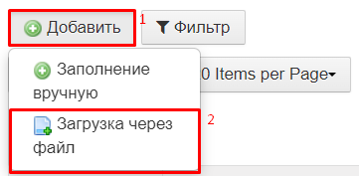
Рисунок 2.9 – Загрузка через файл
На открывшейся форме есть возможность скачивания шаблона файла (1). Для выбора файла участников, нажмите на кнопку «Выберите файл» (2), укажите тип загружаемого файла (3), выберите галочку «Наличие заголовка», если в файле есть заголовок (4) и нажмите на кнопку «Загрузить» (Рисунок 2.10).
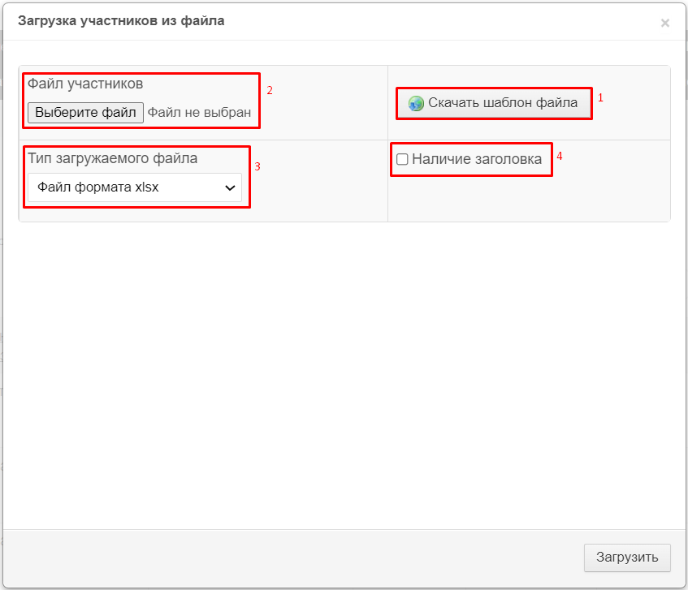
Рисунок 2.10 – Загрузка участников из файла
В шаблоне необходимо заполнить обязательные поля, выделенные желтым цветом.

Настройки администратора начислений
После создания участника с типом роли «АН», в карточке участника появится вкладка «Настройки администратора начислений», которую нужно заполнить и нажать на кнопку «Сохранить» (Рисунок 2.11).
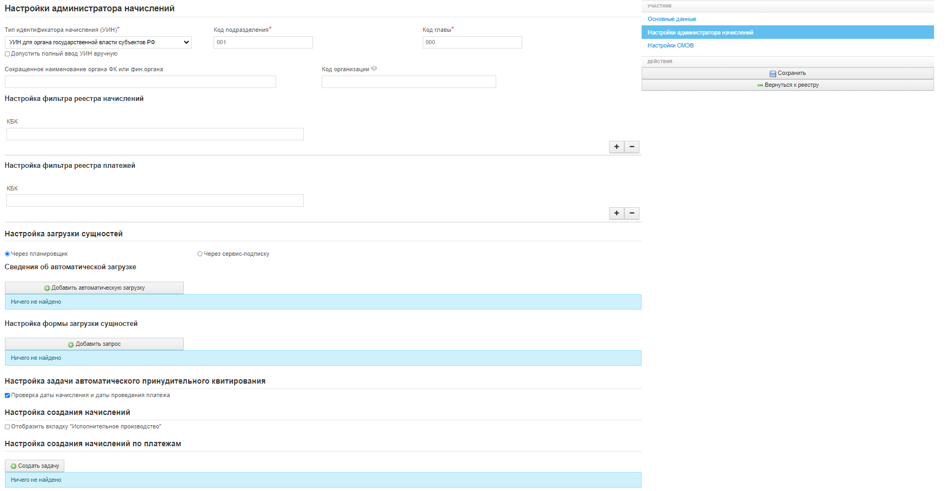
Рисунок 2.11 – Настройки администратора начислений
В таблице 2 описаны поля с вкладки «Настройки администратора начислений».
Таблица 2 – Описание полей с вкладки «Настройки администратора начислений»
№ | Наименование поля | Описание поля
1 | Тип идентификатора начисления (УИН) | 1. УИН для Федерального органа гос. власти  Для участников, являющихся:  - федеральными органами государственной власти;  - государственными внебюджетными фондами.  2. УИН для органа государственной власти субъектов РФ  Для участников, являющихся:  - органами государственной власти субъектов РФ;  - органами местного самоуправления;  - государственными (муниципальными) учреждениями;  - Банком России.
2 | Допустить полный ввод вручную | 3. Активация чек-бокса «Допустить полный ввод вручную» позволяет формировать полное значение УИН вручную.
3 | Код подразделения | Значение данного поля используется при формировании УИН начисления, указывается в 9-11 символах, в случае типа УИН – «УИН для органа государственной власти субъектов РФ»
4 | Код главы | Значение данного поля используется при формировании УИН начисления, указывается в 1-3 символах, в случае типа УИН – «УИН для Федерального органа гос. власти»
5 | Сокращенное наименование органа ФК или фин.органа | Значение данного поля используется при формировании «Наименования организации» в начислении
6 | Код организации | Значение данного поля подтягивается в поле «Код организации» при создании возврата.  Особенности заполнения:  - для организаций, отсутствующих в Сводном реестре, указывается код органа в соответствии с регистрационными данными, присвоенными органами ФК, равный 5 знакам;  - для остальных клиентов указывается уникальный код организации по Сводному реестру, равный 8 знакам;  - для налоговых органов указывается код УФНС России, передающего информацию в ТОФК.
Настройка фильтра реестра начислений
7 | КБК | Указанные значения КБК будут использоваться в фильтре реестра начислений
Настройка фильтра реестра платежей
8 | КБК | Указанные значения КБК будут использоваться в фильтре реестра платежей
Сведения об автоматической загрузке
9 | Сведения об автоматической загрузке | Подробнее в разделе 2.6
10 | Настройка формы загрузки сущностей | Подробнее в разделе 2.7
11 | Настройка задачи автоматического принудительного квитирования | Активация чек-бокса «Проверка даты начисления и даты проведения платежа» проверяет даты начисления и даты проведения платежа
12 | Настройка создания начислений | Активация чек-бокса «Отобразить вкладку «Исполнительное производство»» позволяет добавить вкладку в карточке начисления для передачи данных по исполнительному производству, в случае если существует такая необходимость.
13 | Настройка создания начисления по платежам | Подробнее в разделе 2.8

Примечание:
Для того, чтобы в реестрах не отображались фильтры с нулевым КБК необходимо добавить фильтр по шаблону – «********************».

Настройки администратора платежей
После создания участника с типом роли «АП», в карточке участника появится вкладка «Настройки администратора платежей», которую нужно заполнить и нажать на кнопку «Сохранить» (Рисунок 2.12).
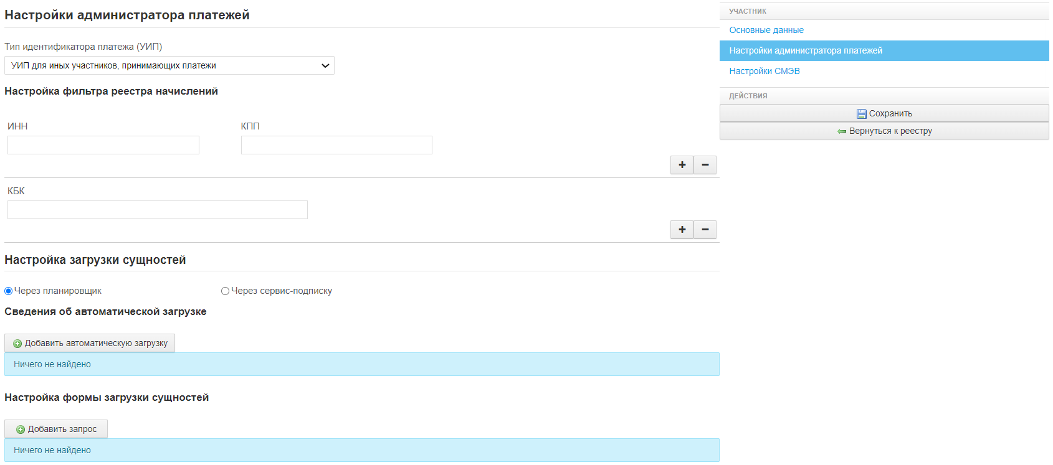
Рисунок 2.12 – Настройки администратора платежей
В таблице 3 описаны поля с вкладки «Настройки администратора платежей».
Таблица 3 – Описание полей с вкладки «Настройки администратора платежей»
№ | Наименование поля | Описание поля
1 | Тип идентификатора платежа (УИП) | 1. УИП для кредитной организации  2. УИП для территориальных органов ФК  3. УИП для иных органов, принимающих платежи
2 | Наименование банка | Поля появляются в случае выбора типа УИП – «УИП для кредитной организации».  Значения будут использоваться при регистрации платежа в ГИС ГМП.
3 | Кор. счет банка
4 | БИК банка
5 | Код подразделения
6 | Код ТОФК/УРН ТОФК | Поле появляется в случае выбора типа УИП – «УИП для территориальных органов ФК». Значение будет использоваться при регистрации платежа в ГИС ГМП.
Настройка фильтра реестра начислений
7 | ИНН | Указанные значения будут использоваться в фильтре реестра начислений. Возможен ввод КБК по маске. Для игнорирования символа, нужно указывать *.
8 | КПП
9 | КБК
Сведения об автоматической загрузке
10 | Сведения об автоматической загрузке | Подробнее в разделе 2.6
11 | Настройка формы загрузки сущностей | Подробнее в разделе 2.7

Настройки администратора запросов
После создания участника с типом роли «АЗ», в карточке участника появится вкладка «Настройки администратора запросов», которую нужно заполнить и нажать на кнопку «Сохранить» (Рисунок 2.13).
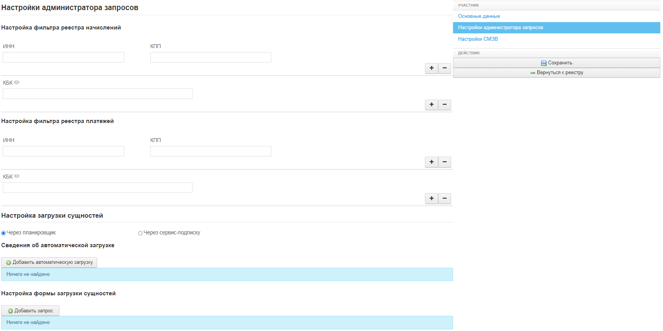
Рисунок 2.13 – Настройки администратора запросов
В таблице 4 описаны поля с вкладки «Настройки администратора запросов».
Таблица 4 – Описание полей с вкладки «Настройки администратора запросов»
№ | Наименование поля | Описание поля
Настройки фильтра реестра начислений
1 | ИНН | Указанные значения будут использоваться в фильтре реестра начислений. Возможен ввод КБК по маске. Для игнорирования символа, нужно указывать *.
2 | КПП
3 | КБК
Настройки фильтра реестра платежей
4 | ИНН | Указанные значения будут использоваться в фильтре реестра платежей. Возможен ввод КБК по маске. Для игнорирования символа, нужно указывать *.
5 | КПП
6 | КБК
Сведения об автоматической загрузке
7 | Настройка загрузки сущностей | Активация чек-бокса «Через планировщик» выполняет загрузку сущностей через планировщика.  Активация чек-бокса «Через сервис-подписку» выполняет загрузку сущностей через сервис-подписку.
8 | Сведения об автоматической загрузке | Подробнее в разделе 2.6
9 | Настройка формы загрузки сущностей | Подробнее в разделе 2.7

Настройки автоматической загрузки данных из ГИС ГМП
Настройки автоматической загрузки данных из ГИС ГМП предназначены для создания задачи на загрузку данных из ГИС ГМП, по которой планировщик задач будет создавать запросы в ГИС ГМП с указанными параметрами.
Для создания задачи, нужно нажать на кнопку «Добавить автоматическую загрузку» (Рисунок 2.14).
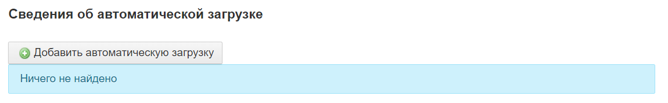
Рисунок 2.14 – Сведения об автоматической загрузке
Заполните открывшуюся форму и нажмите на кнопку «Сохранить» (Рисунок 2.15).
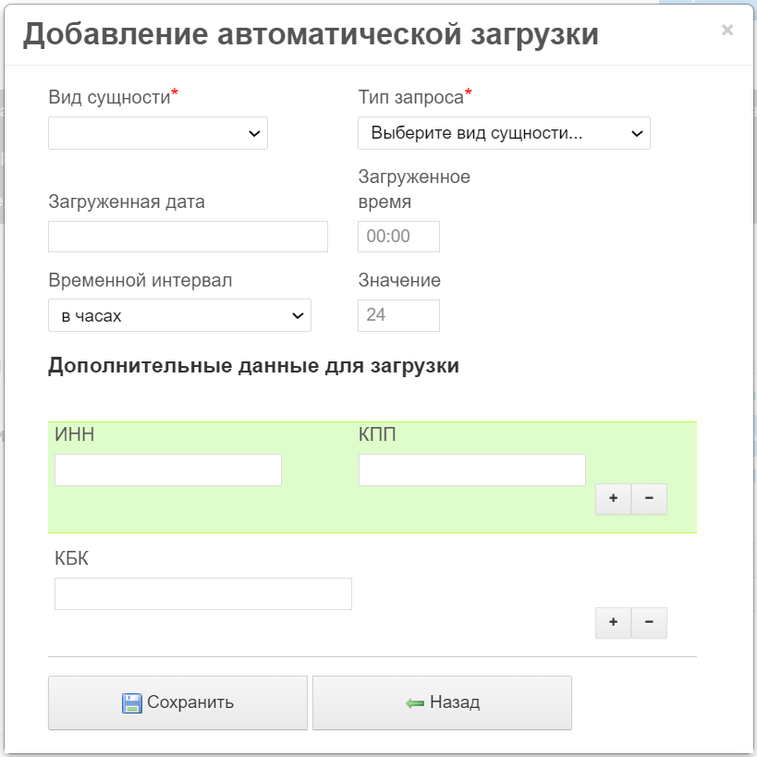
Рисунок 2.15 – Добавление автоматической загрузки
В таблице 5 описаны поля с формы «Добавление автоматической загрузки».
Таблица 5 – Описание полей с вкладки «Настройки администратора запросов»
№ | Наименование поля | Описание поля
1 | Вид сущности | Выберите тип данных для загрузки. Список данных зависит от типа роли участника.
2 | Тип запроса | Выберите вид данных для загрузки. Список данных зависит от выбранного вида сущности.
3 | Загруженная дата | Укажите дату, с которой начнется загрузка данных
4 | Загруженное время | Укажите время, с которой начнется загрузка данных
5 | Временной интервал | Выберите способ формирования интервала временного запроса, в часах или минутах
6 | Значение | Укажите количество часов или минут – длительность интервала
Дополнительные данные для загрузки
7 | ИНН | Укажите дополнительные параметры, которые будут использоваться при загрузке данных из ГИС ГМП
8 | КПП
9 | КБК

Настройка формы загрузки сущностей
Настройка формы загрузки сущностей дает возможность указания разных формулировок для одного типа запроса в форме загрузки сущностей и вывод информации по запросу в печатной форме, для каждого участника ГИС ГМП.
Для добавления запроса откройте карточку участника и перейдите на вкладку «Настройки администратора начислений/платежей/запросов» в зависимости от роли выбранного участника наименование вкладки будет отличаться, затем нажмите на кнопку «Добавить запрос» (Рисунок 2.16).
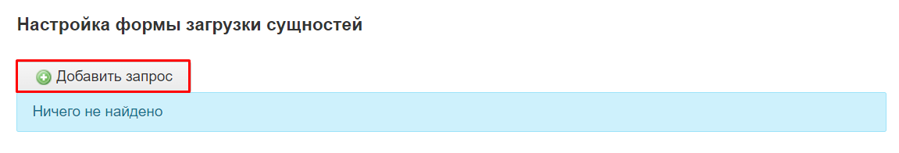
Рисунок 2.16 – Добавление запроса для настройки формы загрузки сущностей
В открывшемся окне добавления запроса (Рисунок 2.17), необходимо сначала выбрать тип сущности, в ГИС ГМП имеются следующие виды сущностей для загрузки:
- Начисление;
- Платеж;
- Квитанция;
- Возврат.
В зависимости от сущности и роли участника набор запросов в выпадающем списке поля «Тип запроса» будет разным.

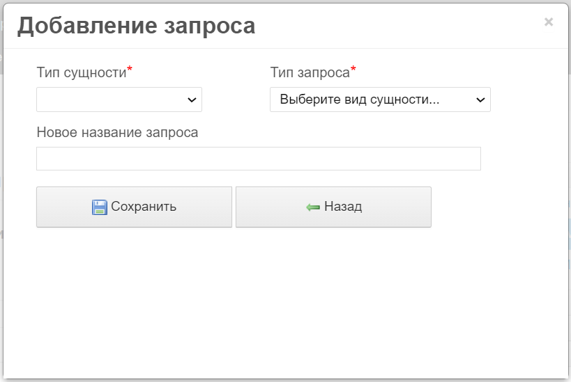
Рисунок 2.17 – Окно добавления запроса
После выбора сущности и запроса, для которого необходимо изменить формулировку, в поле «Новое название запроса» введите новое наименование для данного типа запроса (Рисунок 2.18) и затем нажмите на кнопку «Сохранить».
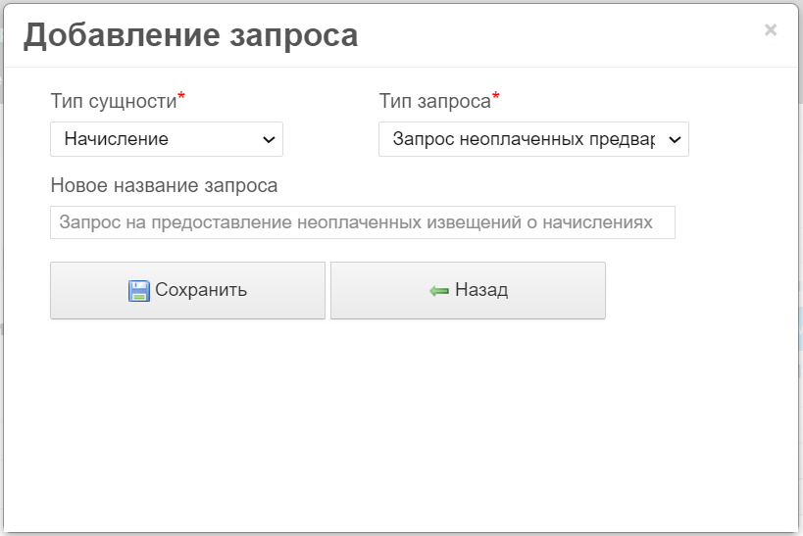
Рисунок 2.18 – Ввод нового названия запроса
Запись по измененному запросу отобразится в таблице «Настройка формы загрузки сущностей» (Рисунок 2.19).
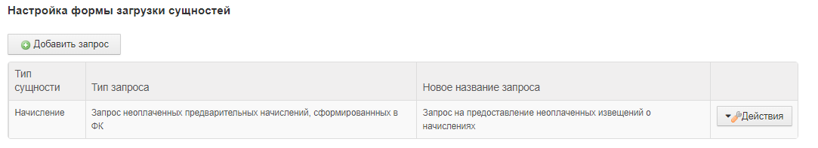
Рисунок 2.19 – Добавление новой записи по настройке формы загрузки сущностей
После добавления запросов для выбранного участника в форме загрузки сущностей из ГИС ГМП будет доступен запрос с новым наименованием (Рисунок 2.20).
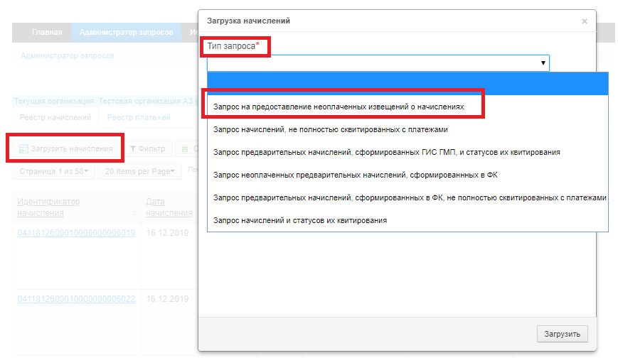
Рисунок 2.20 – Форма загрузки сущности
Сформируйте запрос на загрузку сведений из ГИС ГМП по идентификатору плательщика, затем нажмите на кнопку «Загрузить» (Рисунок 2.21), после чего запрос будет сформирован и отправлен в ГИС ГМП.
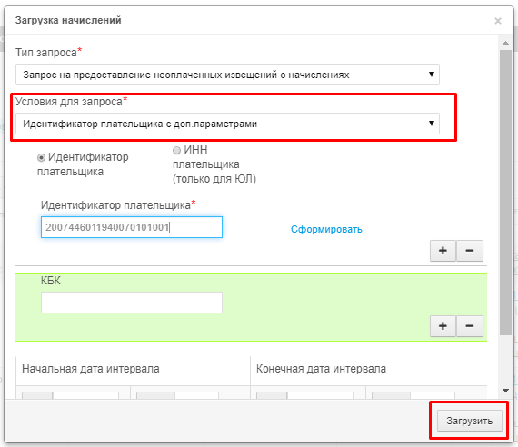
Рисунок 2.21 – Выбор условия для запроса
Для того, чтобы загрузить печатную форму по полученному ответу на запрос, перейдите в раздел «История запроса», затем на вкладку «Загрузка из ГИС ГМП». По столбцу «Действия» напротив нужного запроса нажмите на кнопку «Печать», после чего произойдет скачивание печатной формы (Рисунок 2.22).
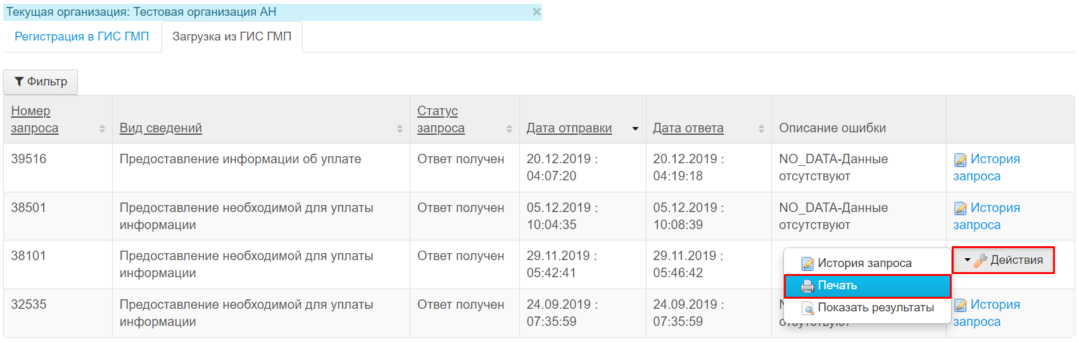
Рисунок 2.22 – Печатная форма ответа на запрос
В печатной форме отображается наименование типа запроса - запрос, который был добавлен в карточке участника, на вкладке «Настройки администратора начислений/платежей/запросов».
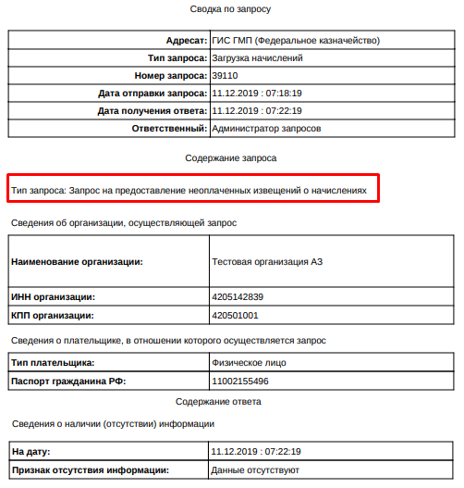
Рисунок 2.23 – Печатная форма

Настройка создания начислений по платежам
Позволяет добавлять задачу планировщику на автоматическое создание начислений на основе платежей, направлять их в ГИС ГМП на регистрацию и производить автоквитирование, если такие параметры были предварительно установлены.
При нажатии кнопки «Создать задачу» открываться модальное окно (Рисунок 2.24), в котором имеются следующие возможности:
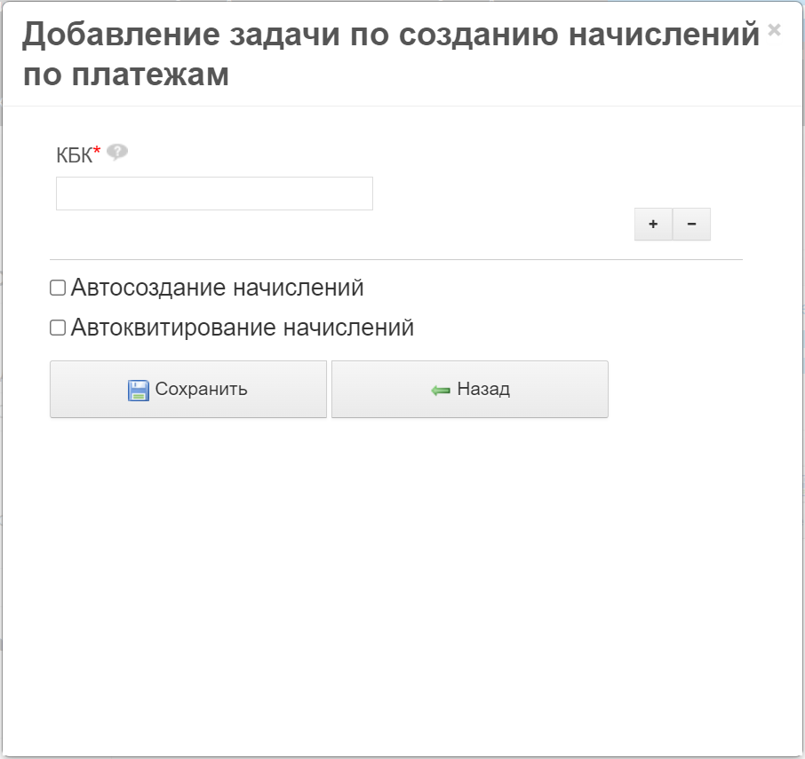
Рисунок 2.24 – Добавление задачи по созданию начислений по платежам
В таблице 6 описаны поля с формы «Добавление задачи по созданию начислений по платежам».
Таблица 6 – Описание полей с вкладки «Настройки администратора запросов»
№ | Наименование поля | Описание поля
1 | КБК | Указанные значения будут использоваться для поиска не сквитированных платежей. Возможен ввод КБК по маске. Для игнорирования символа, нужно указывать *. Через кнопки «+ /—» должна быть возможность добавления / удаления КБК.
2 | Автосоздание начислений | При включении параметра для выбранного участника автоматически формируются начисления на основе платежей, загруженных из ГИС ГМП за прошедшие сутки, предшествующих старту выполнения задачи. Начисления будут создаваться на основе тех платежей, по которым еще не было создано начислений, у которых отсутствует статус квитирования, а также по тем КБК, которые были выбраны в настройке.
3 | Автоподписание начислений | При включении настройки для выбранного участника автоматически подписываются начисления, созданные с помощью вышеописанного функционала. Через 10 минут такие начисления будут направляться автоматически на регистрацию в ГИС ГМП.
4 | Автоквитирование начислений | При включении параметра во время обработки ответа на запрос по регистрации начисления, которое создано по платежу автоматически формируется запрос на принудительное квитирование.
Запись по созданной задаче отобразиться в таблице «Настройка создания начислений по платежам» (Рисунок 2.25).
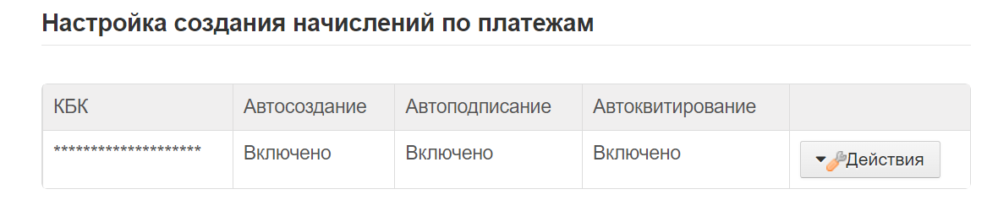
Рисунок 2.25 – Добавление новой настройки по созданию начислений по платежам

Настройки СМЭВ
Настройки СМЭВ предназначены для указания ЭП-ОВ, который будет использоваться при подписании запросов участника.
В поле «Наименование контейнера» подтягиваются ЭП-ОВ, установленные на сервере.
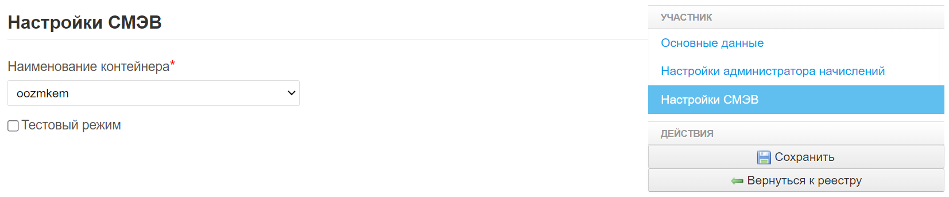
Рисунок 2.26 – Настройки СМЭВ
Для смены ЭП-ОВ, нужно выбрать в поле «Наименование контейнера» и в открывшемся окне ввести пароль от контейнера и нажать на кнопку «Сохранить» (Рисунок 2.27).
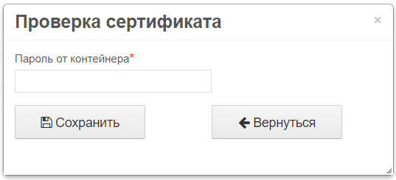
Рисунок 2.27 – Проверка сертификата

Работа с организациями
Для перехода в панель управления, нужно нажать на кнопку «Управление», затем нажать на «Панель управления» (Рисунок 3.1).
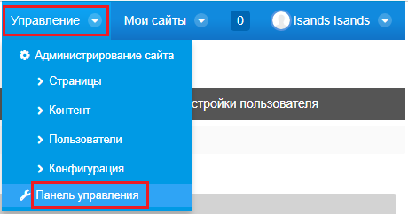
Рисунок 3.1 – Переход в Панель управления
На открывшейся странице для работы с организациями нужно перейти в раздел «Пользователи и организации» (Рисунок 3.2).
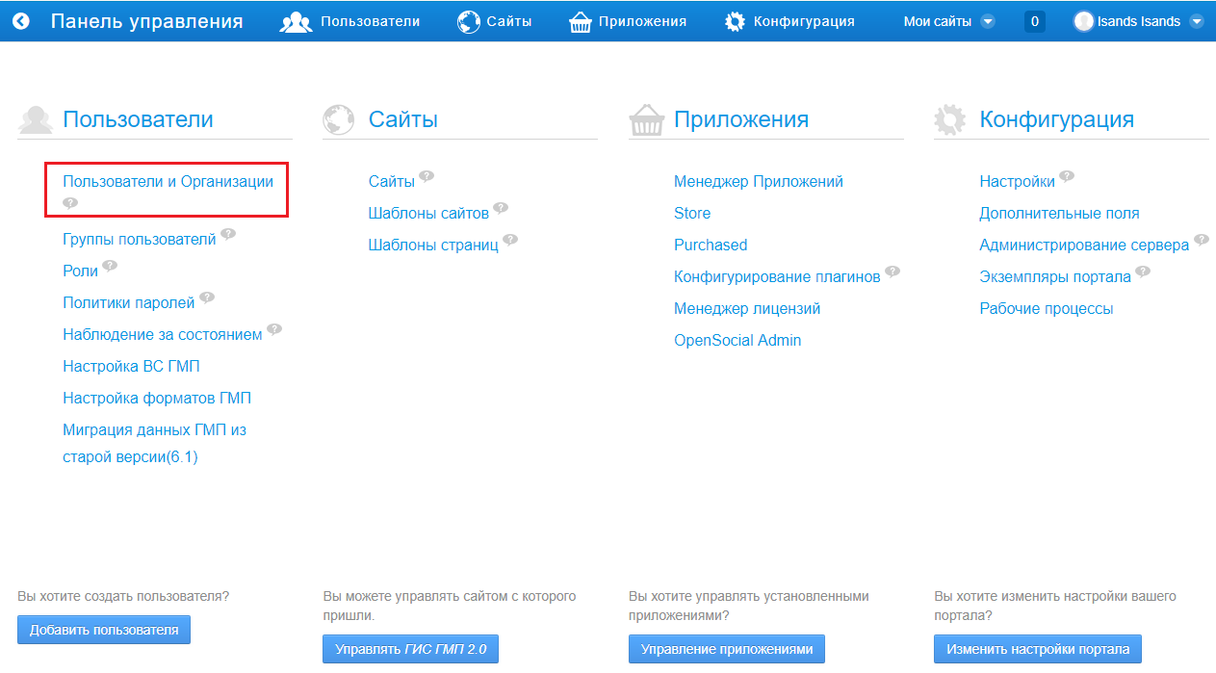
Рисунок 3.2 – Панель управления

Поиск организации
На вкладке «Все организации» в разделе «Пользователи и Организации» представлена таблица с перечнем заведенных в Системе подразделений (Рисунок 3.3).
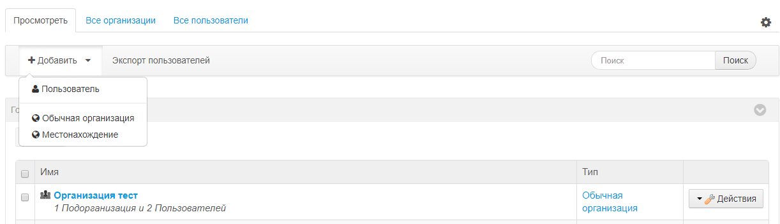
Рисунок 3.3 – Перечень созданных подразделений
Таблица содержит следующие поля:
- Наименование организации;
- Тип.
В случае если в таблице с перечнем организаций содержится большое количество записей, что усложняет визуальный поиск необходимой организации, следует воспользоваться поиском.
Для поиска необходимо в поле поиска, расположенном на странице справа над таблицей, ввести наименование организации, по которой будет осуществляться поиск или часть наименования организации и нажать кнопку «Поиск».

Редактирование данных организации
Для редактирования данных организации, для этого необходимо выполнить следующие действия:
1. Осуществить поиск нужной организации.
2. Напротив, выбранной организации нажать кнопку «Действия» и выбрать «Изменить».
3. Запись откроется в режиме редактирования и перемещаясь по меню (Рисунок 3.4), которое расположено в правой части экрана пользователь имеет возможность редактировать доступные для заполнения поля.
4. По завершении редактирования необходимо нажать «Сохранить» для сохранения данных, либо «Отмена» для возврата к списку организаций без сохранения.
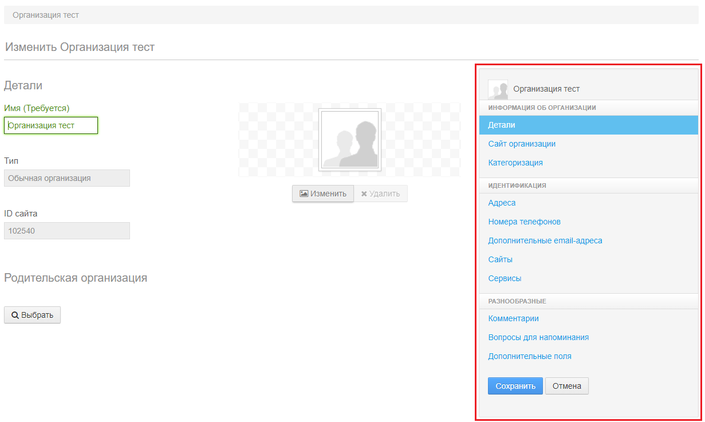
Рисунок 3.4 – Редактирование данных организации

Добавление родительской организации
Для добавления организации родительской организации, необходимо перейти в «Редактирование данных организации» согласно разделу 3.2.
1. Нажать на кнопку «Выбрать» в разделе «Родительская организация» на вкладке «Детали» (Рисунок 3.4).
2. В открывшемся окне «Выбрать организацию» найдите организацию, которую хотите сделать родительской и нажмите на кнопку «Выбрать» в самом правом столбце (Рисунок 3.5).
3. По завершении добавления родительской организации необходимо нажать «Сохранить» для сохранения данных, либо «Отмена» для возврата к списку организаций без сохранения.
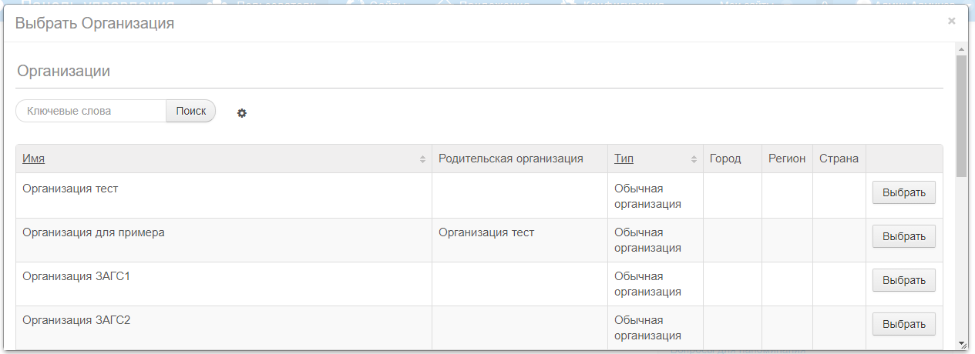
Рисунок 3.5 – Выбор родительской организации

Работа с пользователями
Для перехода в панель управления, нужно нажать на кнопку «Управление», затем нажать на «Панель управления» (Рисунок 3.1).
Рисунок 4.1 – Переход в Панель управления
На открывшейся странице для работы с пользователями нужно перейти в раздел «Пользователи и организации» (Рисунок 3.2).
Рисунок 4.2 – Панель управления

Создание пользователя
Для создания пользователя необходимо выполнить следующие действия:
1. В разделе «Пользователи и организации» нажмите «Добавить» → «Пользователь» (Рисунок 4.3).
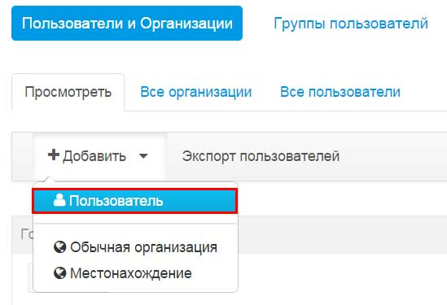
Рисунок 4.3 – Создание нового пользователя
2. На экране запустится форма создания нового пользователя (Рисунок 4.4), где необходимо заполнить обязательные поля:
- Экранное имя – будущий логин пользователя, для авторизации в программе, вводится на транслите, возможно использование цифр;
- Имя – имя пользователя;
- Адрес e-mail.
Необязательными к заполнению являются поля:
- Фамилия;
- Отчество;
- Суффикс;
- День рождения;
- Пол;
- Должность.
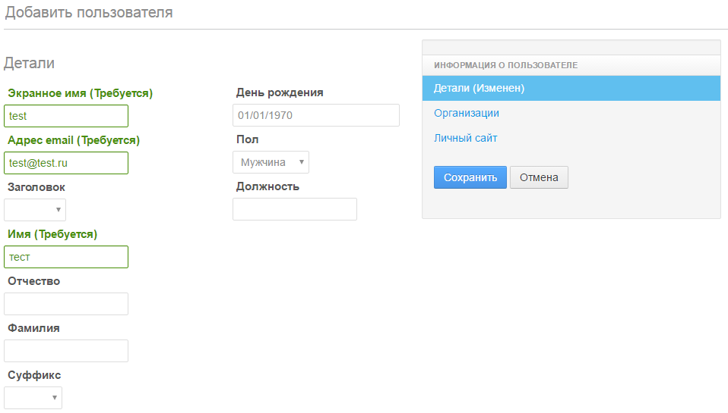
Рисунок 4.4 – Окно создания нового пользователя
По завершении ввода необходимо нажать «Сохранить» и дождаться выполнения операции.

Закрепление пользователя за организацией
Для закрепления пользователя за организацией, в которой он осуществляет свою деятельность, необходимо:
В окне создания пользователя перейти на вкладку меню «Организации», которое расположено в правой части экрана и нажать «Выбрать» (Рисунок 4.5).
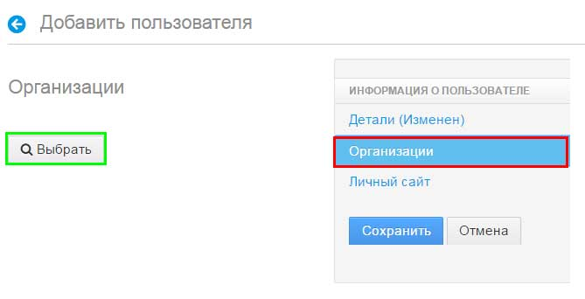
Рисунок 4.5 – Закрепление пользователя за организацией
На экране отобразится окно выбора организации, из перечня организаций, заведенных в системе (Рисунок 4.6). При необходимости поиска нужной организации, можно воспользоваться контекстным поиском.
Рисунок 4.6 – Окно выбора организации
Нажать «Выбрать» напротив нужной организации. Если пользователь состоит в нескольких организациях, то действия по выбору организации нужно повторить, пока пользователь не будет включен в перечень требуемых организаций.
По завершении операции нужно нажать «Сохранить» и дождаться выполнения операции.
Закрепление пользователя за организацией можно осуществлять также через карточку пользователя в режиме редактирования.

Поиск пользователя
На вкладке «Все пользователи» в разделе «Пользователи и Организации» представлена таблица с перечнем заведенных в Системе пользователей (Рисунок 4.7).
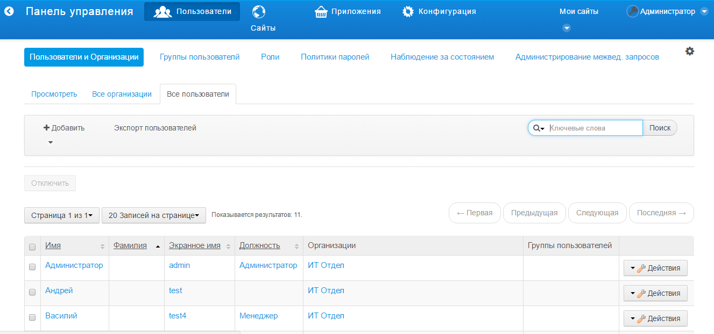
Рисунок 4.7 – Список созданных пользователей в Системе
Таблица содержит следующие поля:
- Имя пользователя;
- Фамилия пользователя;
- Экранное имя (логин);
- Должность;
- Организации;
- Группы пользователей.
Таблица с перечнем организаций может быть отсортирована по полям Имя, Фамилия, Экранное имя, Должность. Для этого нужно щелкнуть левой кнопкой мыши по названию параметра в заголовке таблицы.
В случае если в таблице с перечнем организаций содержится большое количество записей, что усложняет визуальный поиск пользователя, следует воспользоваться поиском.
Для поиска необходимо в поле поиска, расположенном на странице справа над таблицей, ввести реквизиты пользователя и нажать кнопку «Поиск».
Для удобства работы с таблицей в ней по умолчанию представлены только активные пользователи, для просмотра отключенных пользователей необходимо под строкой поиска из выпадающего списка «Статус» выбрать «Отключенный».

Просмотр и редактирование карточки пользователя
Для того чтобы просмотреть карточку пользователя и произвести редактирование данных необходимо выполнить следующие действия:
1. Осуществить поиск пользователя.
2. Напротив, найденного пользователя нажать кнопку «Действия» и из всплывающего диалогового окна выбрать «Изменить» (Рисунок 4.8)
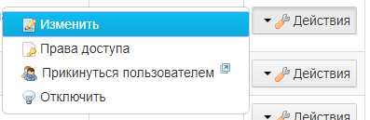
Рисунок 4.8 – Диалоговое окно – доступные действия с пользователем
3. Запись откроется в режиме редактирования, где, перемещаясь по меню (Рисунок 4.9), которое расположено в правой части экрана, можно просмотреть данные о пользователе и в случае необходимости отредактировать их.
4. По завершении редактирования необходимо нажать «Сохранить» для сохранения данных, либо «Отмена» для возврата к списку организаций без сохранения.
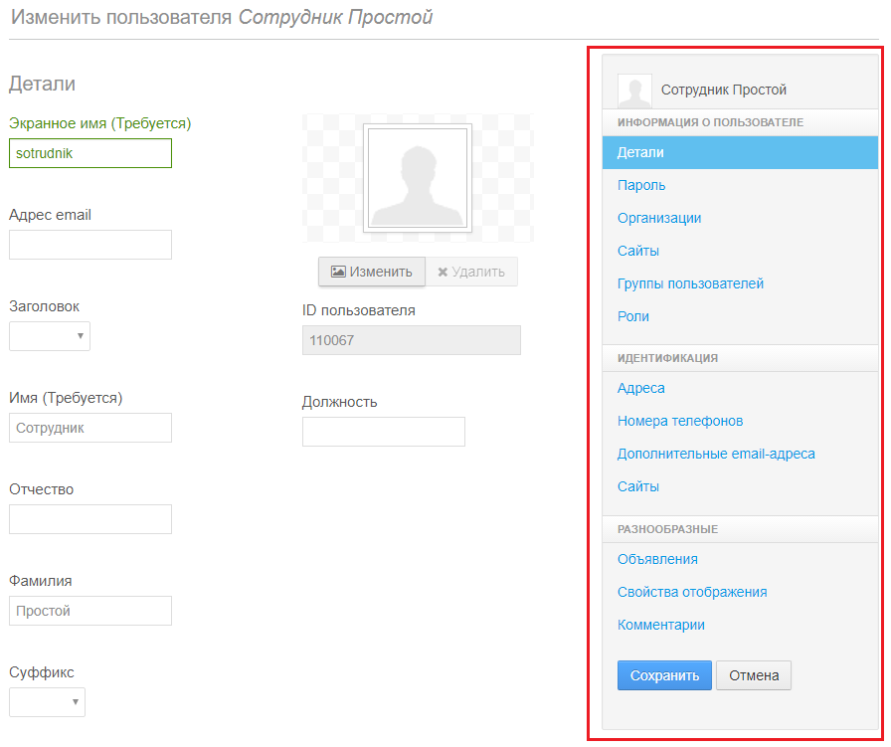
Рисунок 4.9 – Карточка пользователя

Назначение пароля пользователю
Для назначения пароля пользователю необходимо выполнить следующие действия:
1. Осуществить поиск нужного сотрудника и перейти в его карточку.
2. В блоке меню «Информация о пользователе» в карточке пользователя кликнуть «Пароль».
3. В открывшемся окне произвести назначение пароля сотруднику (Рисунок 4.10).
Если поставить галочку «Требуется обнуление пароля», то при первом входе в систему созданного пользователя ему будет предложено ввести новый пароль, если чек-бок не будет активирован, то сотрудник будет заходить в систему с назначенным паролем.
4. По завершении внесения изменений необходимо нажать «Сохранить» для сохранения данных, либо «Отмена» для возврата к списку организаций без сохранения.
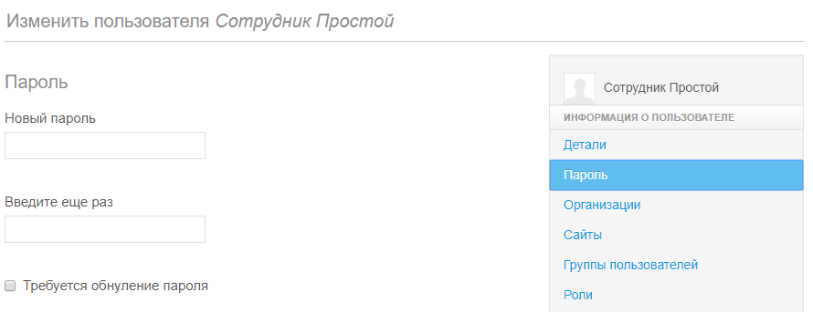
Рисунок 4.10 – Окно назначения пароля пользователю

Назначение ролей пользователю
Для назначения роли пользователю необходимо выполнить следующие действия:
1. Осуществить поиск нужного сотрудника и перейти в его карточку.
2. В разделе меню «Информация о пользователе» в карточке пользователя кликнуть «Роли».
3. В открывшемся окне в разделе «Обычные роли» нажать кнопку «Выбрать» (Рисунок 4.11).
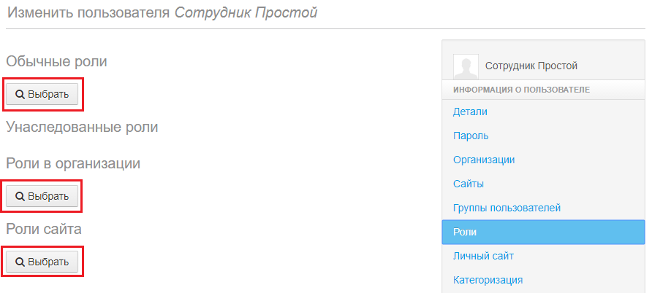
Рисунок 4.11 – Назначение роли пользователю
4. В открывшемся диалоговом окне «Роли» необходимо выбрать требуемую роль для пользователя (Рисунок 4.12), для этого достаточно кликнуть по кнопке «Выбрать» в правом столбце.
Пользователь может быть наделен несколькими ролями, для назначения дополнительных ролей требуется повторить шаг 3 и 4.
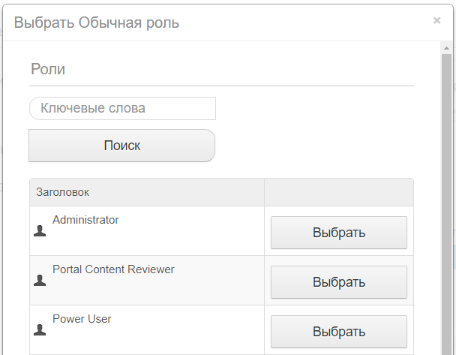
Рисунок 4.12 – Диалоговое окно выбора роли

Назначение сайтов пользователю
Для назначения сайтов пользователю необходимо выполнить следующие действия:
1. Осуществить поиск нужного сотрудника и перейти в его карточку.
2. В разделе меню «Информация о пользователе» в карточке пользователя кликнуть «Сайты».
3. В открывшемся окне в разделе «Сайты» нажать кнопку «Выбрать» (Рисунок 4.13).
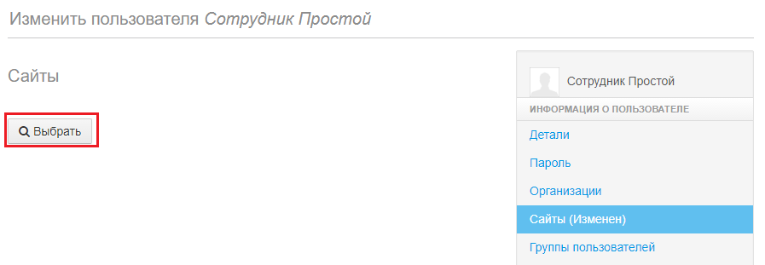
Рисунок 4.13 – Назначение сайтов пользователю
4. В открывшемся диалоговом окне «Сайты» необходимо выбрать требуемый сайт для пользователя (Рисунок 4.14), для этого достаточно кликнуть по кнопке «Выбрать» в правом столбце.
Пользователь может иметь доступ к нескольким сайтам, для назначения дополнительных сайтов требуется повторить шаг 3 и 4.
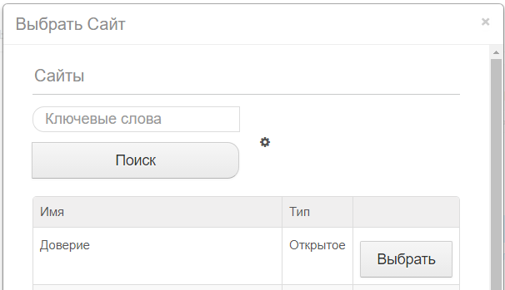
Рисунок 4.14 – Диалоговое окно выбора сайта

Удаление пользователя
Перед тем, как появилась возможность удаление пользователя, его необходимо отключить. Для этого перейдите в раздел «Пользователи и Организации» и в строке, с отключаемым пользователем, нажмите кнопку «Действия» и выберите пункт «Отключить» (Рисунок 4.15).
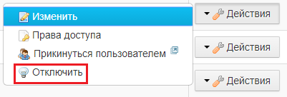
Рисунок 4.15 – Диалоговое окно выбора действия
После этого необходимо подтвердить действие и перейти в подраздел «Все пользователи», раздела «Пользователи и Организации» (Рисунок 4.16)
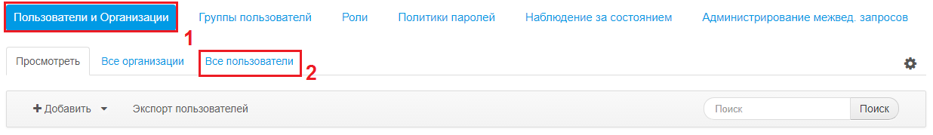
Рисунок 4.16 – Переход к просмотру всех пользователей
Далее в правом углу в поле «Показать» выберите значение «Неактивный» (Рисунок 4.17).
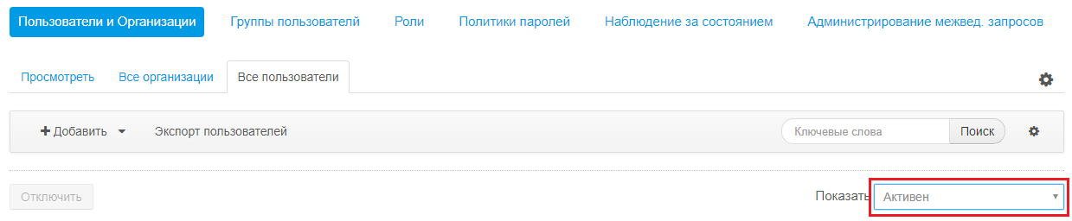
Рисунок 4.17 – Отобразить неактивных пользователей
После этого в списке отобразиться все отключенные пользователи. Нажмите в строке с удаляемым пользователем кнопку «Действия» и выберите пункт «Удалить» (Рисунок 4.18).
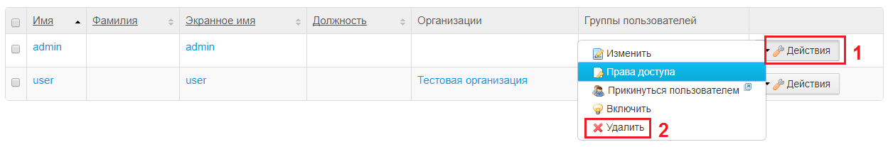
Рисунок 4.18 – Удаление пользователя
Подтвердите операцию и после этого пользователь будет удален из Системы.

Группировка по году

Для активации настройки «Группировка по году» необходимо произвести следующие действия:
- Выбрать вкладку «Управление».
- Перейти в «Панель управления».
- Выбрать «Настройки ИС ГМП».
- В открывшемся окне во вкладке «Основные настройки» активировать чек-бокс «Группировка по году».
После активации отобразится выпадающий список с добавленными годами для группировки.

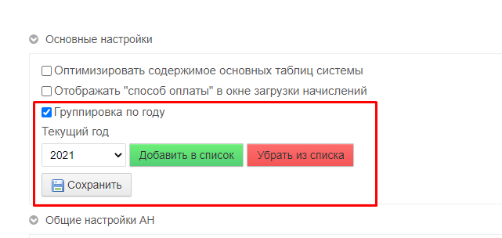
Рисунок 5.1 – Группировка по году

Действие «Сохранить» может быть выполнено только для одной записи таблицы. Год, который выбран, будет использоваться в качестве значения по умолчанию при группировке.
Действие «Добавить в список» позволяет добавить новое значение для группировки по году (Рисунок 4.20).
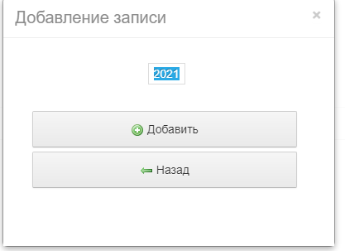
Рисунок 5.2 – Добавление записи по году

Действие «Убрать из списка» позволяет удалить год, который не используется или создан ошибочно. Для этого в выпадающем списке «Текущий год» выбрать год, который необходимо удалить, после чего нажимаем кнопку «Удалить из списка».
Если настройка по группировке была сохранена, то на странице отобразится группировка по году (Рисунок 4.21, Рисунок 4.22).
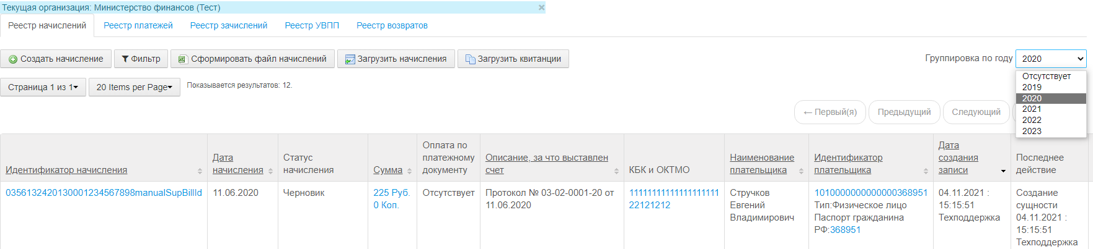
Рисунок 5.3 – Группировка по году в разделе «Администратор начислений»

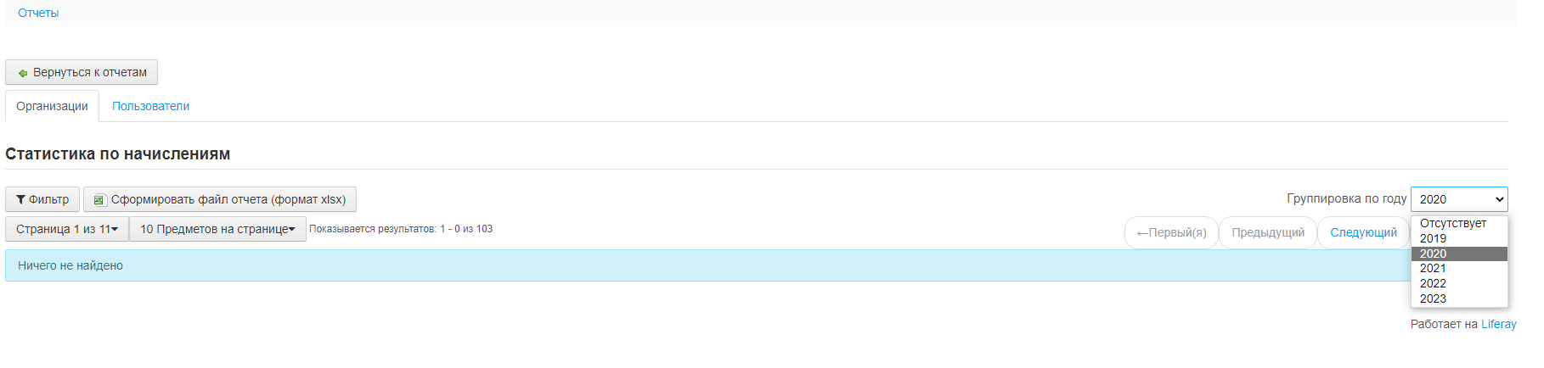
Рисунок 5.4 – Группировка по году в разделе «Отчеты»

